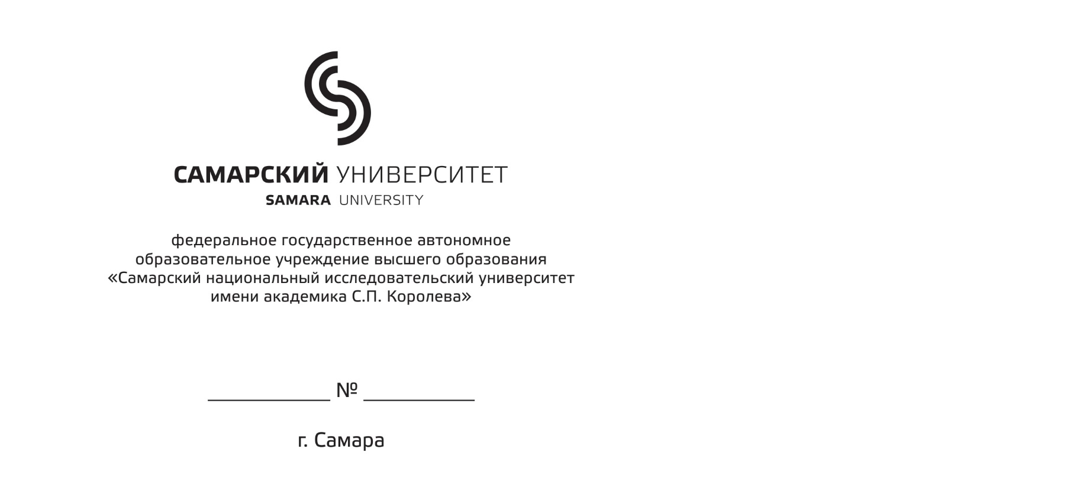
Кафедра радиотехники
Опись дел постоянного хранения
за 2017/2018 – 2018/2019
№ п/п | Индекс дела | Заголовок дела | Крайние даты | Кол-во листов | Примечание
1 | 2 | 3 | 4 | 5 | 6
1 |  | План работы и протоколы №№ 1-12 заседания кафедры радиотехники | 02.09.2017  30.06.2018 | 47
2 |  | План работы и протоколы №№ 1-12 заседания кафедры радиотехники | 29.08.2018  29.06.2019 | 68

В данную опись внесено 2 (две) единицы хранения с № 1 по № 2
Специалист по УМР кафедры радиотехники
Зав. кафедрой радиотехники
Передал 2 (два) дела
Специалист по УМР кафедры радиотехники
Принял 2 (два) дела
Заведующий архивом | Е.Н. Малышева

